[又来一篇！第四军医大学西京医院某“长江学者”的论文被质疑！](https://mp.weixin.qq.com/s?__biz=MzkwMjg4NjU1MQ==&mid=2247489211&idx=1&sn=4ec7d0a2c00cc03060c8838ee2d2078a)

学术红警[学术红警](javascript:void(0);)2025-04-16 21:12:59山东

2012年1月，第四军医大学西京医院麻醉科在期刊Journal of cerebral blood flow and metabolism上发表一篇研究论文，研究发现了延迟性远端肢体缺血后处理的保护作用：线粒体K（ATP）通道在大鼠局灶性脑缺血再灌注损伤模型中的作用。

**论文题目**：Protective effect of delayed remote limb ischemic postconditioning: role of mitochondrial K(ATP) channels in a rat model of focal cerebral ischemic reperfusion injury

**论文作者**：Jing Sun , Tong Li , Qi Luan , Jiao Deng , Yan Li , Zhaoju Li , Hailong Dong , Lize Xiong（通讯作者，音译，熊利泽）

**论文单位：第四军医大学西京医院麻醉科**

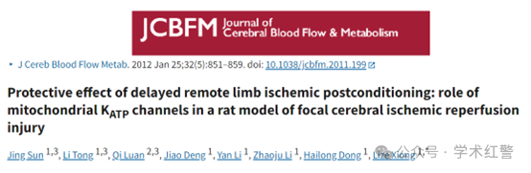

**2025年4月，国际打假人René Aquarius在Pubpeer提出质疑：**

尊敬的各位作者：，

我们在您的一个数字中发现了意外的重叠（见下图）。

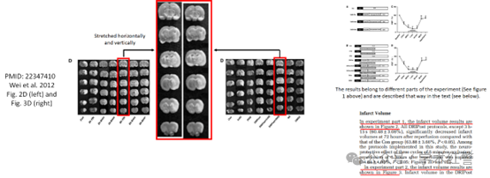

我们将通知出版商解决此问题。

亲切问候，

**消息来源：**

**https://pubpeer.com/publications/0BD1FBEFFB7CCF4F1B088D5750478E#0**

**郑重声明：**

信息来源Pubpeer及相关期刊

如有侵权，请联系删除

QQ 3861453094